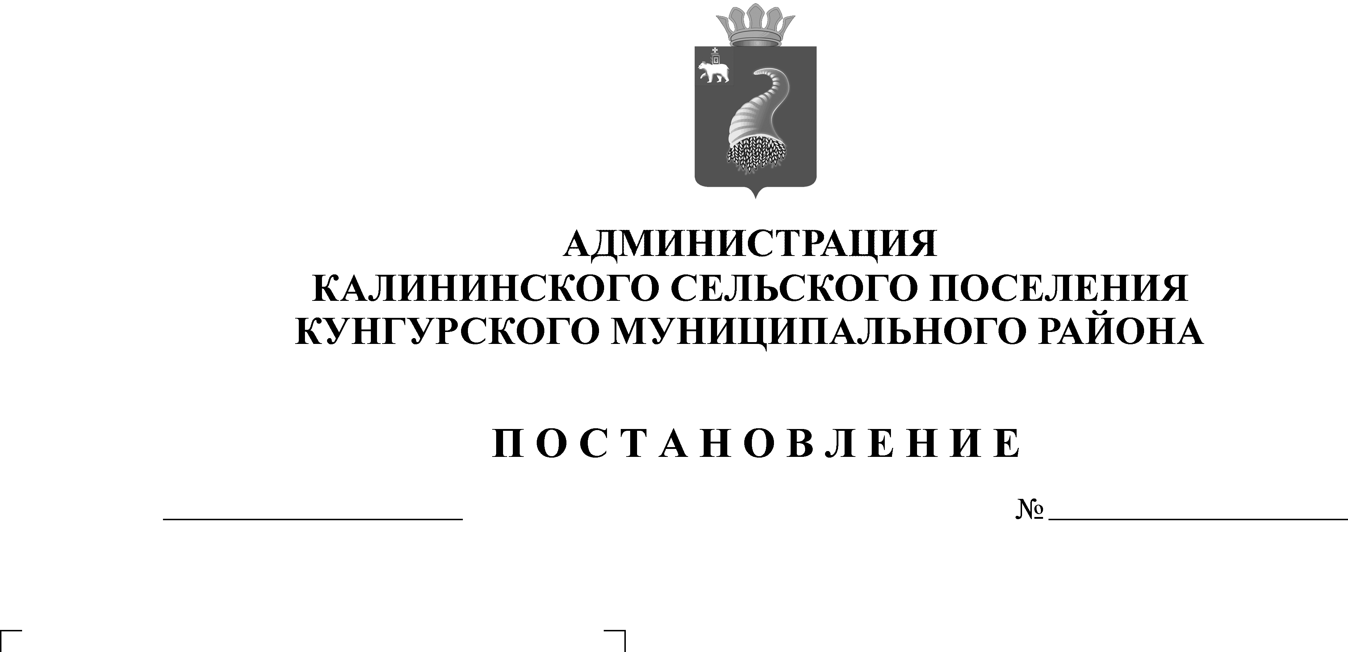
О внесении изменений в постановление администрации Калининского сельского поселения от 09.10.2017 № 108-271--15-02-01-04 (в ред. от 09.02.2018 № 9-271-15-02-01-04 «Об утверждении муниципальной программы Калининского сельского поселения «Развитие жилищно - коммунального хозяйства, дорожной и уличной сети»
36-271-15-02-01-04
12.04.2018

Администрация Калининского сельского поселения ПОСТАНОВЛЯЕТ:
1. Внести в постановление «программы Калининского сельского поселения «Развитие жилищно - коммунального хозяйства, дорожной и уличной сети» (далее – Программа), утвержденную постановлением Администрации Калининского сельского поселения от 09.10.2017 года № 108-271-15-02-01-04 (в ред. пост. № 9-271-15-02-01-04 от 09.02.2018 г.) «программы Калининского сельского поселения «Развитие жилищно - коммунального хозяйства, дорожной и уличной сети» следующие изменения:
1.1. в разделе 1 паспорта муниципальной программы Калининского сельского поселения «Развитие жилищно-коммунального хозяйства, дорожной и уличной сети» строку «Объемы бюджетных ассигнований программы» изложить в следующей редакции:
Объемы бюджетных ассигнований  программы | Год | Всего | в том числе
 |  |  | Бюджет поселения | бюджет района | краевой  бюджет | Федера-льный бюджет
 | 2018 | 4 805 866,97 | 2 649 766,16 | 0 | 1 850 300,81 | 305 800
 | 2019 | 1 383 038 | 1 383 038 | 0 | 0 | 0
 | 2020 | 1 330 839 | 1 330 839 | 0 | 0 | 0
 | ВСЕГО | 7 519 743,97 | 5 363 643,16 | 0 | 1 850 300, 81 | 305 800

1.2. Приложение 1 муниципальной программы утвердить в новой редакции согласно приложению 1 к настоящему постановлению.
2. Обнародовать постановление в соответствии с Уставом МО «Калининское сельское поселение» и разместить на официальном сайте администрации Калининского сельского поселения в сети Интернет: http://kungur.permarea.ru/kalininskoe/.
3. Контроль за выполнением настоящего постановления оставляю за собой.
Глава Калининского сельского поселения А.Н.Пигасов
Приложение 1
к муниципальной программе Калининского сельского поселения «Развитие жилищно-коммунального хозяйства, дорожной и уличной сети»
(в ред. от 12.04 2018 № 36-271-15-02-01-04)
Система мероприятий муниципальной программы Калининского сельского поселения
«Развитие жилищно-коммунального хозяйства, дорожной и уличной сети»
№ п/п | Наименование  задачи,  мероприятий | Испол-нитель мероп-риятия | Источники финансирования |  | Объем финансирования (руб.) |  |  |  |  | Показатели результативности выполнения программы |  |  |  |  |  |  |  |  |  |  |  | Срок выполнения год, квартал, месяц
 |  |  |  |  | Всего |  | в том числе |  |  | Наименование показателя | Ед. изм. |  |  | Базовое значение предыдущего года 2017 | план
 |  |  |  |  |  |  | 2018 год | 2019 год | 2020 год |  |  |  |  |  | 2018 год |  |  | 2019 год |  | 2020 год
1 | 2 | 3 | 4 |  | 5 |  | 6 | 7 | 8 | 9 | 10 |  |  | 11 | 12 |  |  | 13 |  | 14 |  | 15
1. | Задача № 1 Обеспечение улучшения технического состояния объектов жилищно-коммунального хозяйства
2. | Мероприятие 1.1. Ремонт и капитальный ремонт, замена систем водоснабжения | Сельс-кое поселе-ние | Бюджет  сельского  поселения |  |  | 476 789,76 | 304 093, 76 | 172 696 | 0 | Показатель 1.1.  Протяженность сетей водоснабжения |  | км |  | 0 |  |  | 0,300 |  | 0,51 |  | 0,51 |  | 20182020
 |  |  | Бюджет района |  |  | 0 | 0 | 0 | 0
3. | Мероприятие 1.2.  Капитальный ремонт и ремонт муниципального жилищного фонда | Сельс-кое посел-ение | Бюджет  сельского  поселения |  |  | 14 356 | 6856 | 0 | 7500 | Показатель 1.2.  Выполнение услуг в полном объеме |  | да/ нет |  | да |  |  | да |  | да |  | да |  | 2018-2020
4. | Мероприятие 1.3.  Реализация проекта по инициативному бюджетированию | Сельс-кое поселе-ние | Бюджет  сельского  поселения |  |  | 97 984, 76 | 97 984,76 | 0 | 0 | Показатель 1.3. Протяженность сетей водоснабжения |  | км |  | 0 |  |  | 0,515 |  | 0 |  | 0 |  | 2018
 |  |  | Бюджет Пермского края |  |  | 881 862,81 | 881 862,81 | 0 | 0
5. | Мероприятие 1.4.  Прочие мероприятия в области коммунального хозяйства | Сельс-кое поселе-ние | Бюджет  сельского  поселения |  |  | 9 720 | 9 720 | 0 | 0 | Показатель 1.4.  Выполнение услуг в полном объеме |  | да/ нет |  | да |  |  | да |  | нет |  | нет |  | 2018
6. | Итого по задаче №1 |  | Всего, в т.ч. |  |  | 1480 713,33 | 1300 517,33 | 172 696 | 7 500 | Целевой показатель 1 Доля протяжен-ности инженер-ных сетей, отве-чающих норма-тивным требо-ваниям, в об-щей протяжен-ности инженер-ных сетей |  | % |  | 100 |  |  | 100 |  | 100 |  | 100 |  | 2018-2020
 |  |  | Бюджет  сельского  поселения |  |  | 598 850,52 | 418 654,52 | 172 696 | 7 500
 |  |  | Бюджет района |  |  | 0 | 0 | 0 | 0
 |  |  | Бюджет Пермского края |  |  | 881 862,81 | 881 862,81 | 0 | 0
6. | Задача № 2 Улучшение качества содержания дорожной и уличной сети
7. | Мероприятие 2.1. Содержание автомобильных дорог и искусственных сооружений на них | Сельс-кое поселе-ние | Бюджет  сельского  поселения |  |  | 3019 624,17 | 964 002,17 | 1019 362 | 1036 260 | Показатель 2.1.  Протяженность дорог, находя-щихся в надле-жащем состоя-нии, соответству-ющих ГОСТ и СниП |  | км |  | 33,85 |  | 33,85 |  | 33,85 |  | 33,85 |  | 2018-2020
8. | Мероприятие 2.2.  Реализация проектов по решению вопросов местного значения, осуществляемых с участием средств самообложения граждан (ремонт автомобильной дороги по ул. Горького в с. Калинино) | Сельс-кое поселе-ние | Бюджет  сельского  поселения |  |  | 180 000 | 180 000 | 0 | 0 | Мероприятие 2.2.  Количество реализованных проектов |  | ед. |  | 1 |  | 1 |  | 0 |  | 0 |  | 2018
 |  |  | Бюджет Пермского края |  |  | 0 | 0 | 0 | 0
9. | Мероприятие 2.3.  Ремонт автомобиль-ных дорог общего пользования местного значения сельских поселений Пермского края, в том числе дворовых территорий многоквартирных домов, проездов к дворовым территориям многоквартирных домов (ремонт дороги по ул. Горького от дома № 12 до дома № 34) | Сельс-кое поселе-ние | Бюджет  сельского  поселения |  |  | 50 970,42 | 50 970,42 | 0 | 0 | Показатель 2.3.  Протяженность дорог |  | км |  | 0 |  | 0,169 |  | 0 |  | 0 |  | 2018
 |  |  | Бюджет Пермского края |  |  | 968 438 | 968 438 | 0 | 0
10. | Мероприятие 2.4.  Капитальный ремонт и ремонт автомобильных дорог общего пользо-вания населенных пунктов сельского поселения (сметы) | Сельс-кое поселе-ние | Бюджет  сельского  поселения |  |  | 8 639,05 | 8 639,05 | 0 | 0 | Показатель 2.4.  Выполнение услуг в полном объеме |  | да/ нет |  | да |  | да |  | нет |  | нет |  | 2018
11. | Итого по задаче № 2 |  | Всего, в т.ч. |  |  | 4227671,64 | 2172 049,64 | 1019 362 | 1036 260 | Целевой показа-тель 2 Доля про-тяженности ав-томобильных дорог общего пользования местного значе-ния, отвечаю-щих норматив-ным требовани-ям, в общей протяженности автомобильных дорог общего пользования местного значения |  | % |  | 44 |  | 44 |  | 50 |  | 75 |  | 2018-2020
 |  |  | Бюджет  сельского  поселения |  |  | 3259233,64 | 1203611,64 | 1019 362 | 1036 260
 |  |  | Бюджет района |  |  | 0 | 0 | 0 | 0
 |  |  | Бюджет Пермского края |  |  | 968 438 | 968 438 | 0 | 0
11. | Задача № 3 Приведение в качественное состояние элементов благоустройства территории Калининского сельского поселения
12. | Мероприятие 3.1.  Организация благоуст-ройства территории поселения (освещение улиц, озеленение территорий, установку указателей с наимено-ванииями улиц и номе-рами домов, размеще-ние и содержание ма-лых архитектурных форм) | Сельс-кое поселе-ние |  | Бюджет  сельского  поселения |  | 994 185 | 608 310 | 144 995 | 240 880 | Мероприятие 3.1.  Выполнение услуг в полном объеме | да/ нет |  | нет |  | да |  |  | да |  | да |  | 2018-2020
 |  |  |  | Бюджет Пермского края |  | 0 | 0 | 0 | 0
13. | Мероприятие 3.2.  Организация сбора и вывоза коммунальных отходов и мусора | Сельс-кое поселе-ние |  | Бюджет  сельского  поселения |  | 57 383,26 | 57 383,26 | 0 | 0 | Показатель 3.2.  Выполнение услуг в полном объеме | да/ нет |  | да |  | да |  |  | да |  | да |  | 2018-2020
14. | Мероприятие 3.3.  Прочие мероприятия по благоустройству поселения | Сельс-кое поселе-ние |  | Бюджет  сельского  поселения |  | 395 101,86 | 302 917,86 | 45 985 | 46 199 | Показатель 3.3.  Выполнение услуг в полном объеме | да/ нет |  | да |  | да |  |  | да |  | да |  | 2018-2020
15. | Мероприятие 3.4.  Реализация приоритет-ного проекта «Форми-рование комфортной городской среды» | Бюджет |  | Бюджет  сельского  поселения |  | 58 888,88 | 58 888,88 | 0 | 0 | Мероприятие 3.4.  Количество реализованных проектов | ед. |  | 1 |  | 1 |  |  | 0 |  | 0 |  | 2018
 |  | сельского посе-ления |  | Федеральный бюджет |  | 305 800 | 305 800 | 0 | 0
13. | Итого по Задаче № 3 |  |  | Всего, в т.ч. |  | 1811 359 | 1333 300 | 190 980 | 287 079 | Целевой показатель 3 Доля выпол-ненных услуг в общем количе-стве мероприя-тий по благо-устройству территории | % |  | 98 |  | 100 |  |  | 100 |  | 100 |  | 2018-2020
 |  |  |  | Бюджет  сельского  поселения |  | 1505 559 | 1027 500 | 190 980 | 287 079
 |  |  |  | Федераль-ный бюд-жет |  | 305 800 | 305 800 | 0 | 0
14. | Всего по Муниципальной программе |  |  | Всего, в т.ч. |  | 7519743,97 | 4805866,97 | 1383 038 | 1330 839
 |  |  |  | Бюджет  сельского  поселения |  | 5363643,16 | 2649766,16 | 1383 038 | 1330 839
 |  |  |  | Федераль-ный бюд-жет |  | 305 800 | 305 800 | 0 | 0
 |  |  |  | Бюджет Пермского края |  | 1850 300,81 | 1850 300,81 | 0 | 0

